新龙湖小七班今日动态
日期：6月6日

情况分析：
今天小朋友们入园都很开心，期待和老师、好朋友的相聚哦。其中大部分小朋友进入进到教室还会主动和老师同伴打招呼，还自己绕带子很棒哦，进行户外游戏啦。

区域游戏
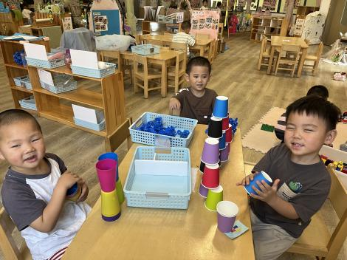 | 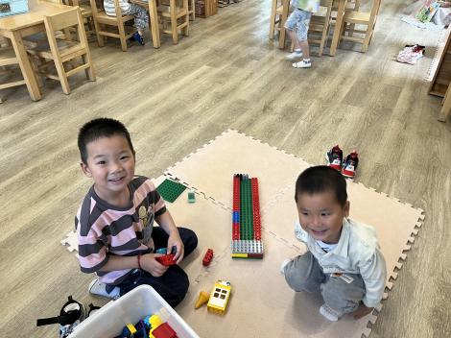 | 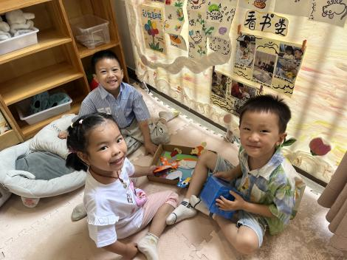
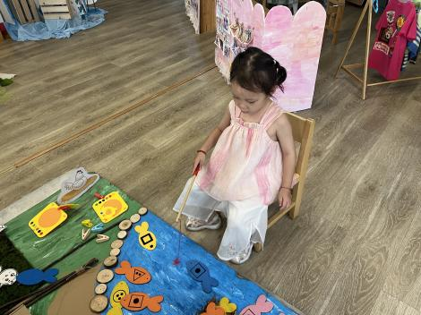 | 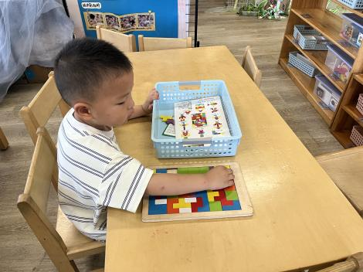 | 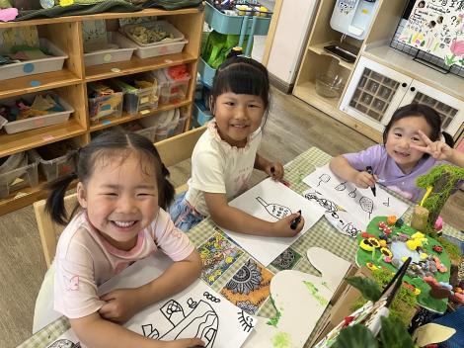

集体活动：
体育：勇敢的小白兔
幼儿学习正面单手向前投掷的正确方法，锻炼幼儿的上肢力量，在此基础上练习投准目标，提高幼儿的手眼协调能力。这些能力的提高，对于小班幼儿学习扣扣子、拿勺子等生活技能以及增强身体素质都有一定的帮助。任星辰、陈逸州、陈卓、龚翊、叶彭丞禹、高乐、陈逸州、郭语桐、朱汐汐、尹子昕、毕芮、陈书瑶、韩杨、彭卓朴、常杰奕、彭逸宸、王蕙慈、梁羽彤学习单手正面向前方投掷沙包，发展手臂力量；任星辰、陈逸州、陈卓、龚翊、叶彭丞禹、高乐、陈逸州、郭语桐、朱汐汐、尹子昕、毕芮、陈书瑶、韩杨、彭卓朴、常杰奕、彭逸宸、王蕙慈、梁羽彤通过交流讨论、游戏情境，知道瞄准前方的动物头像投掷。3.乐意在游戏中扮演小白兔，体验打中、赶走大灰狼的快乐。
1.午餐情况：
早点：牛奶、华夫饼
午饭：乌米饭、鸡翅鹌鹑蛋、黄瓜炒木耳、菠菜猪肝汤。
点心：烧卖
水果：蓝莓、西瓜。大部分的孩子是能够自主进餐的，并且有较好的进餐习惯。我们小七班有很多孩子都有不爱吃蔬菜的习惯，需要家长们回家再继续跟进、配合一起让孩子不挑食，爱吃饭。
2.午睡情况：
午睡时，大部分小朋友能自己脱外套、裤子并摆放整齐！大部分小朋友可以自主入睡，个别小朋友在老师的安抚下入睡。

家园合作：
1.动态上的照片，仅作为老师观察时的随拍，并不是所有孩子的照片都会呈现，
2.个别幼儿还不会穿外套，因此请家长回家做进一步引导。
3.部分幼儿的水杯里的水量过烫，孩子喝不了，请装入温水。

